ВІДДІЛ КУЛЬТУРИ НОВОГРАД-ВОЛИНСЬКОЇ МІСЬКОЇ РАДИ

НОВОГРАД - ВОЛИНСЬКА МІСЬКА ЦЕНТРАЛІЗОВАНА БІБЛІОТЕЧНАСИСТЕМА

НОВОГРАД - ВОЛИНСЬКА ЦЕНТРАЛЬНА МІСЬКА БІБЛІОТЕКА

ім. ЮРІЯ КОВАЛЬСЬКОГО

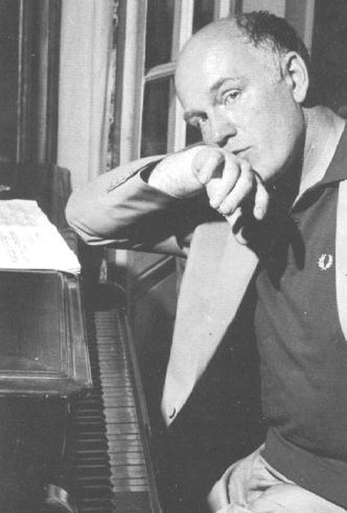

«Великий піаніст ХХ ст.»
(До 100 – річчя від дня народження С. Т. Ріхтера)

м. Новоград-Волинський
2015

Геніальний музикант, «піаніст ХХ століття», С. Т. Ріхтер усе своє життя присвятив фортепіанному виконавству, розвитку музичної культури. Він був удостоєний найвищих знань і нагород країни. Мільйони слухачів світу зберігають про нього в своїй пам’яті незабутні спогади.

До 100 – річчя від дня народження радянського і російського піаніста німецького походження, культурного і громадського діяча Святослава Ріхтера підготовлено біобібліографічний нарис «Великий піаніст ХХ ст..»

Видання включає вступ та бібліографічний список літератури за розділами:
1 розділ - Біографія та творчий шлях;
2 розділ – Творчість;
3 розділ - Нагороди та пам’ятні місця;
4 розділ - Вебліографія.

У розділах представлено книги та статті із періодичних видань, які розташовані в алфавітному порядку.
Нарис рекомендовано бібліотечним працівникам, вчителям, студентам, учням, а також широкому колу читачів, які мають бажання ознайомитись із життям та творчістю талановитого музиканта і піаніста С. Т. Ріхтера.

Укладач та комп’ютерний набір: С. Юхимчук, бібліограф 2 кат. ЦМБ
Комп’ютерний дизайн О. Кобрина, пров. бібліотекар ЦМБ
Відповідальна за випуск: Л. Онищук директор МЦБС

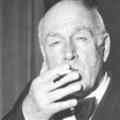
То грустно-нежные, то порывисто-отчаянные
звуки свободно перемешивались между собой,
лились и лились так изящно, так сильно
и так бессознательно, что не звуки слышны были,
а сам собой лился в душу каждого какой-то
прекрасный поток давно знакомой,
но в первый раз высказанной поэзии
Л. Толстой

Святослав Теофілович Ріхтер - один з найвеличніших піаністів ХХ століття. Він належить до тієї малочисельної категорії людей, про яких навіть не можна сказати, що вони внесли вклад в світову культуру, вони - частина цієї світової культури.
Народився С.Т. Ріхтер в Житомирі в сім’ї, де були сильні музичні і театральні традиції. Дід, Данило Ріхтер, був органістом в лютеранській кірхі, батько - Теофіл Данилович був чудовим піаністом, займався приватною викладацькою діяльністю, давав концерти. Мати, Ганна Павлівна Москальова, мала чудові акторські здібності і часто виступала в аматорських спектаклях, грала на роялі.
Початкову музичну освіту Святослав Ріхтер отримав від батька. В 1916 році Теофіла Даниловича запросили до Одеси, де він став органістом місцевої кірхи й водночас викладачем консерваторії. Маленький Свєтік, так його звали рідні, залишився в Житомирі до 1922 року на піклуванні Москальових. Його виховували тітка Мері, а ще непоказна житомирська архітектура, в якій він змалку знаходив свою красу та привабливість.
На початку 20-х років в 15-річному віці Святослав Ріхтер переїжджає до батьків в Одесу, де навчається в загальноосвітній школі, а також починає працювати акомпаніатором Одеської філармонії.
Майже щороку Святослав приїздить на літні канікули чи у відпустку до Житомира. Зазвичай бував у місцевому музичному училищі, де викладав його дядько Микола Павлович Москальов. Часто влаштовував тут імпровізовані музичні концерти.
В 1937 році Святослав Ріхтер вступає до Московської консерваторії до класу професора Генріха Нейгауза. Вже тоді починає активну концертну діяльність. В 1945 році він завоював першу премію на Всесоюзному конкурсі музикантів-виконавців і був сприйнятий як викінчений піаніст світового значення. Відтоді починається інтенсивна концертно-виконавська діяльність піаніста - спершу по СРСР, а від середини 50-х років у багатьох країнах світу: Чехословаччині, Польщі, Угорщині, Румунії, США, Канаді, Англії, Франції, Італії, Швеції, Туреччині, Японії. Ареною його виступів стає весь світ, який аплодує видатному піаністу.
Багато разів бував С. Ріхтер у рідному місті, де в 60-ті роки виступає з безплатними концертами перед музичною студентською молоддю. Своїми блискучими концертами Ріхтер продемонстрував перед земляками свою неперевершену майстерність, геніальне володіння технікою фортепіанної гри.
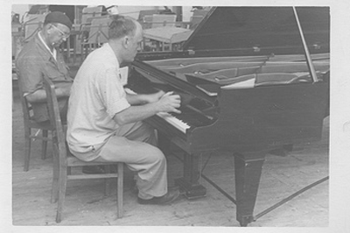 Піаніст часто концертував в Києві, Львові, інших обласних центрах та невеликих містах України. Справжньою сенсацією стали концерти Ріхтера в Нью-Йорку та інших містах Америки в 1960 році, за якими послідували численні записи, багато з яких і донині вважаються еталонними. Того ж року музиканту присуджують премію “Ґреммі” (він став першим радянським виконавцем, удостоєним цієї нагороди) за виконання Другого фортепіанного концерту Брамса.
У 1960-1980 рр. Святослав Ріхтер продовжує активну концертну діяльність, даючи більше 70 концертів на рік. Він багато гастролював різними країнами, вважаючи за краще грати у камерних приміщеннях, а не у великих концертних залах. У студії піаніст записувався мало, однак збереглося багато “живих” записів з концертів.
Уже в 70-річному віці піаніст здійснив концертну програму, яка за масштабом не мала собі рівних: від Новгорода до Хабаровська, а звідти до Саратова з липня по грудень у містах і невеликих містечках дав 150 концертів. В 1988 році С. Ріхтер здійснює турне по Україні, яке почалося у Львові. Українські газети рясніли схвальними вдячними відгуками слухачів.
Останні 10 – 15 років Ріхтер надавав перевагу виступам у невеликих залах маленьких містечок. Останній його концерт відбувся в Любеке через 10 днів після свого 80 – річчя.
Віртуозна майстерність С. Ріхтера відзначена найвищими званнями, преміями і нагородами. Будучи класиком світового фортепіанного виконавства ХХ століття, С.Т. Ріхтер зайнявся активною діяльністю по організації регулярних літніх музичних фестивалів класичної музики у Франції, грудневих вечорах у державному музеї образотворчого мистецтва ім.. О.С. Пушкіна в Москві, конкурсу молодих виконавців у Тарусі, російському районному містечку, неподалік від якого він багато і плідно працював на своїй дачі. Величезний репертуар Ріхтера, який розширювався аж до останніх років його активного життя, включав музику різних епох.
1 серпня 1997 року від серцевого нападу в Парижі легендарний піаніст С. Ріхтер помер. Його прах перевезено до Москви і поховано на Новодівочому кладовищі.
Світлу пам'ять великого Маестро в рідному йому Житомирі вшановують Міжнародним фестивалем майстрів мистецтв та конкурсом юних піаністів імені Святослава Ріхтера.

Творчість

Репертуар піаніста включає твори І. С. Баха, сонати і концерти В. А. Моцарта, Й. Гайдна, Л. Бетховена, К. Дебюссі, М. Равеля, А. Берг, Ф. Шуберта, Шумана, Шопена, Ф. Ліста, Й. Брамс, К. Шимановського, концерти П. І. Чайковського, Е. Гріга, А. Дворжака, Мусоргського, Рахманінова, Скрябіна, Прокоф'єва, Шостаковича та інших композиторів 20 століття.

Виступав в ансамблі з багатьма відомими інструменталістами (О. М. Коган, Ю. А. Башмет, Д. Ф. Ойстрах, М. Л. Ростропович, Д. Б. Шафран) і співаками (Н. Л. Дорліак, д. Фішер-Діскау), з Квартетом ім. А. П. Бородіна, а також з найбільшими оркестрами світу під управлінням видатних диригентів (Г. Караян, Ш. Мюнш, Ю. Орманді, Є. А. Мравінський та ін.)

Святослав Теофілович став ініціатором організації та проведення регулярних літніх музичних фестивалів у Франції (з 1963 року).
Книги про життя та творчість:

Андроников И. А теперь об этом: Рассказы, портреты, статьи / И. Андроников. – М.: Сов. Писатель, 1985. – 544с. (С. 223)

Бас, Л. Розповіді про композиторів. Вип. 1. / Л. Бас. – К.: «Музична Україна», 1976. – 167с. (С. 157)

Костриця, М. Житомирщина туристична / М. Костриця. - Житомир: «Полісся», 2009. – 280с. (С. 251)

Мокрицкий, Г. «Неразрезанные» страницы из книги жизни мастера: Святослав Рихтер: Украина, Житомир / Г. Мокрицкий. – Житомир: «Волинь», 2002. – 24с.

Музыкальный энциклопедический словарь. – М.: «Советская энциклопедия», 1990. – 671с. (С. 465).

Муха, А. Композитори України та української діаспори: Довідник. / А. Муха. – К.: «Музична Україна», 2004. – 352с. (С. 288).

Олійник, С. Зітканий з музики: С. Ріхтер – В кн..: Кожному мила своя сторона. Ч. 2. / С. Олійник. – К.: 1998. – С. 128.

Творческие портреты композиторов: Популярный справочник. – М.: Музыка, 1990. – 444с. (С. 89)

Цыпин, Г. Святослав Рихтер: Творческий портрет. – 2 – е изд. / Г. Цыпин. – М.: «Музыка», 1981. – 32с., ил.
Статті:

Дишнієва – Набедрик, Е. Імені Святослава Ріхтера: 90 – річчю від дня народження видатного земляка / Е. Дишнієва – Набедрик // Житомирщина. – 2005. – 2 квітня.

Костриця, М. Всі ми родом із дитинства: 80 років С. Ріхтеру / М. Костриця // Житомирський вісник. – 1995. – 17 березня.

Сліднюк, П. Піаніст ХХ століття / П. Сліднюк // Житомирщина. – 2000. – 18 березня.

Соколович, П. Українська юність Ріхтера / П. Соколович // Демократична Україна. – 1995. – 23 березня.

Нагороди

Святослав Ріхтер отримав багато різних нагород, серед яких:
- 1-ша премія на Всесоюзному конкурсі музикантів-виконавців (1945).
- Сталінська премія (1950).
- Державна премія СРСР (1950).
- Ленінська премія (1961).
- Звання Народний артист СРСР (1961).
- Звання Герой Соціалістичної Праці (1975).
- Звання Почесного Доктора Страсбурзького університету (1977).
- Державна премія РРФСР (1987).
- Звання Народний артист Російської Федерації.
- Дійсний член Академії творчості.

Ріхтер також був нагороджений багатьма орденами.

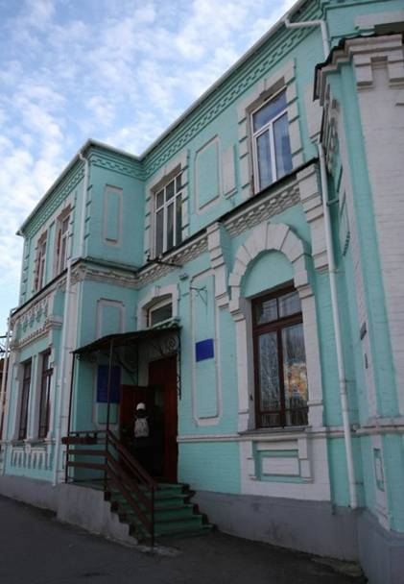
Дошку, на червоному граніті якої зроблено написи українською та німецькою мовами, що тут в 40-50-х роках двадцятого століття виступав світової слави піаніст, уродженець міста Житомира Святослав Ріхтер, встановлено на стіні приміщення музичної школи № 2, де неодноразово виступав видатний піаніст ХХ століття.

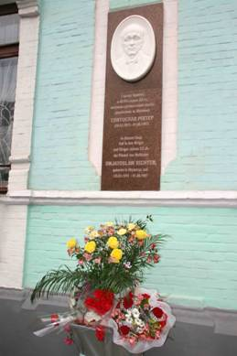

Додаткові факти:
- 22 березня 2011 року на будівлі музичної школи імені Святослава Ріхтера в Житомирі відкрито меморіальну дошку.
- Будинок, у якому народився Святослав Ріхтер, знаходиться на вулиці Великій Бердичівській №89 у Житомирі. Цей будинок у 1901 році на власні гроші збудували меценати брати Дуриліни, як пологовий притулок для незаможних мешканців міста.
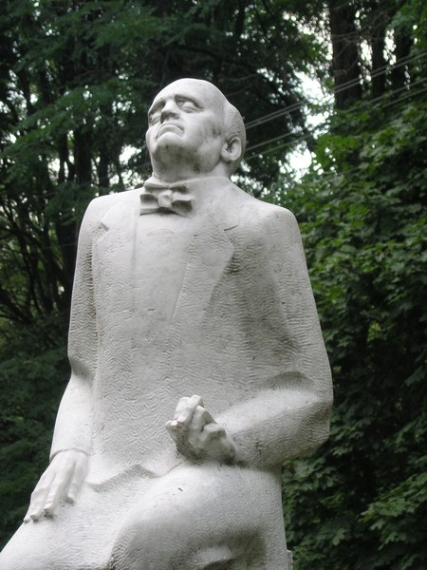
Пам’ятник Святославу Ріхтеру в Яготині. Шанувальники не полишають спроби перенести пам’ятник до Одеси.

Вебліографія

sviatoslavrichter.ru – сайт Святослава Ріхтера.

people.su›93472 – біографія С. Рихтера.

lichnosti.net›people_703.html – біографія С. Ріхтера.

muz-urok.ru›Святослав Рихтер – Великие пианисты.

ru.wikipedia.org/wiki/Рихтер – википедия.

www.peoples.ru/art/music/classical/richter/index2.html - біографія.

www.lastfm.ru/music/Bach+(С.Рихтер) – бесплатное прослушивание музики.

www.discogs.com/И-Гайдн-Л...С-Рихтер...Святослав-Рихтер/.../51650. - играет С. Рихтер.

www.lastfm.ru/music/Bach+(С.Рихтер) – бесплатное прослушивание музики.

ololo.fm/search/С.+Рихтер/Бетховен+-+Лунная+Соната+Ч.+1 – играет С. Рихтер.

